Информационно-аналитический обзор
обращений и запросов граждан, объединений граждан,
в том числе юридических лиц, поступивших в адрес
администрации Искитимского района
в 4 квартале 2022 года

За указанный период в адрес главы Искитимского района через общественную приемную поступило 196 обращений, из них:
- 125 письменных обращений (в октябре 2022 – 39, в ноябре 2022 года - 46, в декабре 2022 – 40, за аналогичный период 2021 года – 105),
- 53 обращения на личном приеме (в октябре 2022 – 25, в ноябре 2022 года - 22, в декабре 2022 – 6, за аналогичный период 2021 года - 14),
- 4 гражданина приняты специалистом общественной приемной администрации района (в октябре 2022 – 1, в ноябре 2022 года - 1, в декабре 2022 – 2, за аналогичный период 2021 года - 0),
- 14 сообщений в справочную телефонную службу общественной приемной администрации района (в октябре 2022 – 3, в ноябре 2022 года - 7, в декабре 2022 – 4, за аналогичный период 2021 года - 4).

15 сообщений поступило через Единое окно цифровой обратной связи (в октябре 2022 – 7, в ноябре 2022 года - 2, в декабре 2022 – 6, за аналогичный период 2021 года - 25).

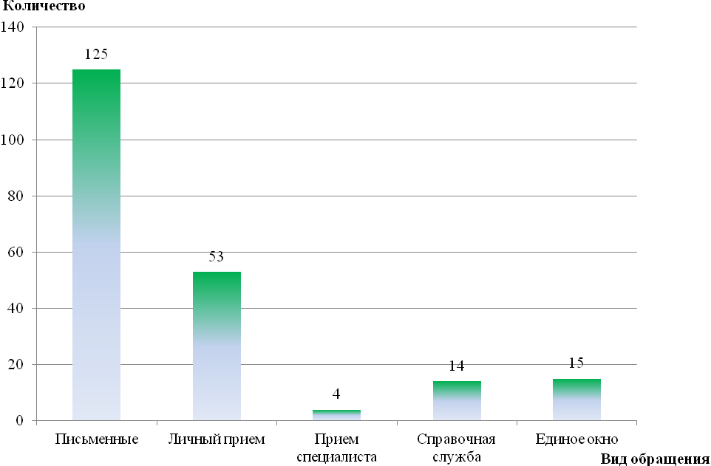

Рис. 1. Количество обращений за 4 квартал 2022 г.

- Письменные обращения
По видам письменные обращения: заявления – 98, жалоба – 27 (в октябре 2022 года: заявления – 33, жалоба – 6; в ноябре 2022 года: заявления – 36, жалоба – 10, в декабре 2022 года: заявления – 29, жалоба – 11), за аналогичный период 2021 года: заявления – 78, жалоба – 26, предложение – 1.
Вопросы письменных обращений относятся к тематическим разделам:
- «Экономика» - 42 (34%) (в октябре 2022 года – 14, в ноябре 2022 года - 16, в декабре 2022 – 12, за аналогичный период 2021 года - 40),
- «Жилищно-коммунальная сфера» - 39 (31%) (в октябре 2022 года – 10, в ноябре 2022 года - 13, в декабре 2022 – 16, за аналогичный период 2021 года - 35),
- «Социальная сфера» - 19 (15%) (в октябре 2022 года – 3, в ноябре 2022 года - 11, в декабре 2022 – 5, за аналогичный период 2021 года - 35),
- «Государство, общество, политика» - 14 (11%) (в октябре 2022 года – 7, в ноябре 2022 года - 2, в декабре 2022 – 5, за аналогичный период 2021 года - 3),
- «Оборона, безопасность, законность» - 11 (9%) (в октябре 2022 года - 5, в ноябре 2022 – 4, в декабре 2022 – 2, за аналогичный период 2021 года - 4).
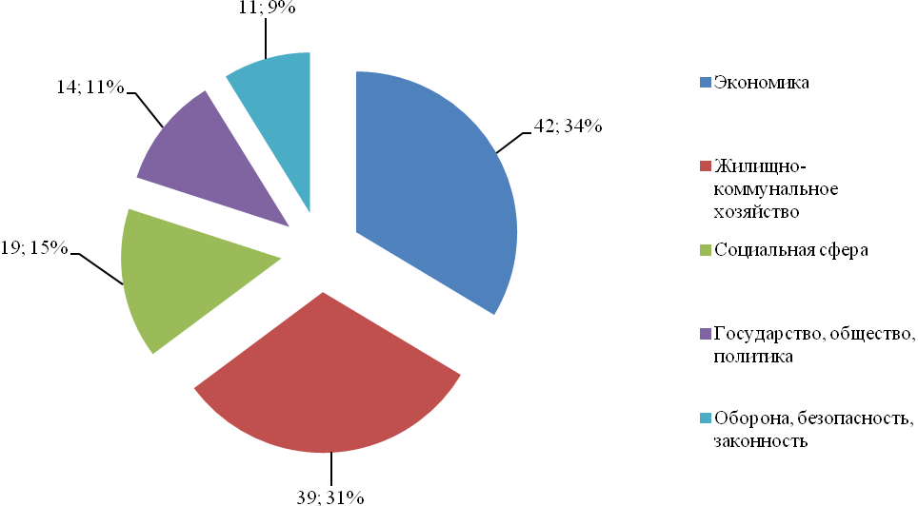
Рис. 2. Тематические разделы письменных обращений за 4 квартал 2022 г. (доли).

Из общего количества поступивших обращений 37 поступило от иногородних граждан, по 14 обращений от жителей Евсинского сельсовета, р.п.Линево, 13 обращений от жителей Совхозного сельсовета, 9 обращений от жителей Мичуринского сельсовета, по 5 обращений от жителей Бурмистровского, Усть-Чемского сельсоветов, по 4 обращения от жителей Легостаевского, Тальменского сельсоветов, по 3 обращения от жителей Быстровского, Листвянского, Морозовского, Чернореченского сельсоветов, по 2 обращения от жителей Гилевского, Гусельниковского, Степного сельсоветов, по 1 обращению от жителей Промышленного, Шибковского сельсоветов.
Из общественной приемной Губернатора Новосибирской области поступило 48 обращений (в октябре 2022 года – 20, в ноябре 2022 года – 15, в декабре 2022 – 13, за аналогичный период 2021 года - 33).
Результаты рассмотрения письменных обращений: даны разъяснения – 109, поддержано – 1, взято на контроль - 15.
2. На личном приеме у главы района за отчетный период было 53 человека (в октябре 2022 года – 25, в ноябре 2022 года - 22, в декабре 2022 – 6, за аналогичный период 2021 года - 14).
3. На телефон справочной телефонной службы поступило 14 устных сообщения (в октябре 2022 – 3, в ноябре 2022 года - 7, в декабре 2022 – 4, за аналогичный период 2021 года - 4).
4. Специалистом общественной приемной администрации района за отчетный период приняты 4 гражданина (в октябре 2022 – 1, в ноябре 2022 года - 1, в декабре 2022 – 2, за аналогичный период 2021 года - 0).

